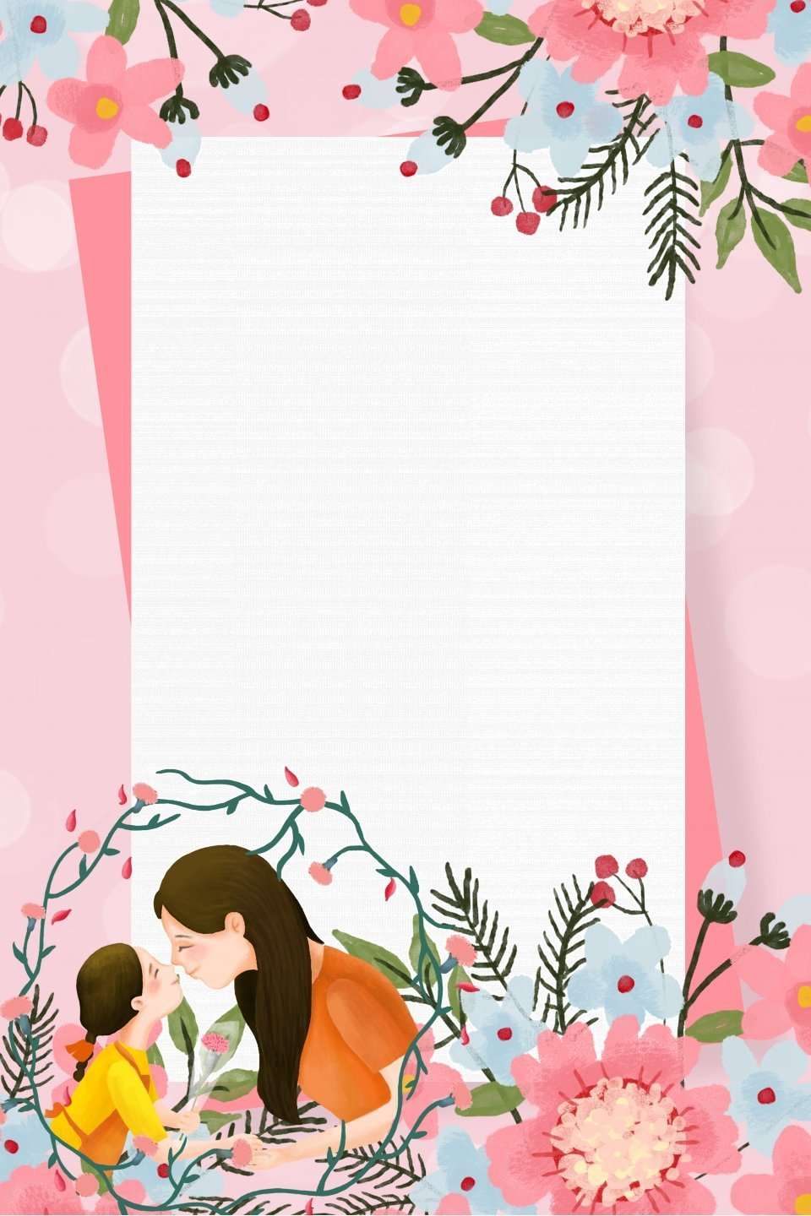
Муниципальное дошкольное образовательное учреждение
Детский сад общеразвивающего вида с приоритетным осуществлением деятельности по художественно-эстетическому развитию детей №5

МЕТОДИЧЕСКАЯ РАЗРАБОТКА

Сценарий праздника ко дню матери
в старшей группе «Сказка»

Подготовила: Воспитатель Утинова Е.Г.

Цель: Воспитание чувства любви и уважения у детей к своей маме.
Задачи:
Воспитывать у детей доброе, внимательное, отношение к маме, стремление ей помогать, радовать её.
Способствовать созданию теплых взаимоотношений в семье.
Развивать артистичность и творческие способности у детей.
Создать теплый нравственный климат между родителями и детьми и положительную эмоциональную атмосферу.

Оборудование: воздушные шары по количеству детей, игрушки для сценки: цыпленок, поросенок в коляске, щенок в коляске, котенок, утенок в люльке, для игры: (веники- 8шт, шары по три красные, синие, зеленые, желтые, обручи – 4 шт), интерактивное видео «О чем говорят дети?».

1 «Притча о маме…»
Вход детей под музыкальное продолжение/ Дети выстраиваются в шахматном порядке, в руках с шариками сердце. В конце шарики отпускают
Ведущая 1
Мама – это значит нежность,
Это ласка, доброта,
Мама – это безмятежность,
Это радость, красота!
Мама – это лучик света,
Мама – это значит ЖИЗНЬ!

Ребёнок 1:
День матери по всей стране
Сегодня отмечают,
Одно на свете ясно мне —
Я маму обожаю!
Она любимая моя,
Сильнее нет на свете!
На ней — уют, на ней — семья,
Люблю ее за это!

Ребёнок 2:
Мама, я тебя люблю.
Так люблю, что в темноте не сплю.
Вглядываюсь в темноту, утро тороплю.
Я тебя всё время, мамочка люблю.
Вот и солнце встало, вот уже рассвет,
Никого на свете лучше мамы нет.

Ребёнок 3:
Мамулечка любимая,
Ты самая красивая.
Сегодня праздник твой
Мы празднуем с тобой.
Побольше тебе радости,
Тепла, цветов и сладостей
Желаю я любя.
С днём матери тебя!

Ребёнок 4:
Свою мамочку родную,
Утром рано поцелую,
Очень нежно обниму…
Угадайте, почему?
Я открою свой секрет:
«Лучше мамы в мире нет!»

2. Танец «Моя мама самая крутая»
Ребёнок 5:
Я скажу, друзья, вам прямо!
Просто и без лишних слов –
Поменяться местом с мамой
Я давно уже готов.
Ну, подумаешь, заботы –
Стирка, глажка, магазин,
Дырки на штанах, компоты…
Здесь не надо много сил.
А легко ли мне живется?
Ведь забот невпроворот!
Выучить стихотворенье,
Песни, пляску, хоровод…
До чего же я устал,
Лучше бы я мамой стал!

3 Сценка «Ох как не просто быть мамами»
(муз.Губки бантиком)/ цыпленок, поросенок в коляске, щенок в коляске, котенок, утенок в люльке)
Ведущая: ребёнок
Во дворе идет беседа - это мамы собрались
Мама кошка, мама свинка, мама курица с корзинкой,
мама рыжая собака, мама утка - тетя Кряка!
И в тенёчке у забора не смолкают разговоры:

Курица:
Ко-ко-ко, ко-ко-ко,
растить детей так нелегко,
Мой цыпленок, мой цыпленок,
непослушный стал ребенок,
Все толкается шумит,
первым всюду норовит.

Кошка: Ну, а мой пушок - Задира,
только выйдет из квартиры,
Глядь, а нос уж поцарапан,
ох влетит ему от папы!

Свинка: А давайте вместе с вами,
заниматься воспитаньем,
Я в свинарнике хрю-хрю,
грубых слов не говорю,
Хризантема - дочь моя-
просто вылитая я!

Ведущая ребёнок: Вы послушайте минутку, что вам скажет тетя Утка.

Утка: Кря-кря-кря, кря-кря-кря,
а мой утенок был шалун ещё с пеленок,
Отыскал себе подружку
пучеглазую лягушку.

Собака: Пустяки, вот мой сынок,
твердо выучил урок,
Никого не задирает, далеко не убегает,
Никогда со мной не спорит
И поет в собачьем хоре!

Ведущий ребёнок: Всё судачили соседки, у кого какие детки
Что с детками делать упрямыми!
Ох, как не просто быть мамами! (все)

3.
Ребёнок 6:
Мама долго хлопотала
Всё дела, дела, дела…
Мама за день так устала,
На диване прилегла.
Я её не буду трогать,
Только возле постою
Пусть поспит она немного
Я ей песенку спою.

Ребёнок 7:
Мама, мамочка, мамуля,
Как же я тебя люблю.
В этот праздник, дорогая,
Тебе песню подарю.

Ребёнок 8:
Мама, милая моя
Поздравляю я тебя!
Лучше нет тебя на свете,
Ты любимая моя!
Пусть звенят повсюду песни
Про любимых наших мам
Мы за все, за все родные
Говорим спасибо вам!

4. Песня «День сегодня необычный»
(дети встают в полукруг к мамам)

Ребёнок 9:
Мама любит и жалеет.
Мама понимает.
Мама всё моя умеет,
Всё на свете знает!
- Почему кусают осы?
Спрашиваю прямо.

И на все мои вопросы
Отвечает мама.
Скажет мне, откуда с неба
Снег зимой берётся.
Почему буханка хлеба
Из муки печётся?
Почему собака лает?
Что во сне приснится?
Почему сосулька тает
И дрожат ресницы?
Почему на небе тучка,
А в лесу – лужайка?
Я липучка-почемучка,
А она – всезнайка.

5. Интерактивная видео-игра «О чём говорят дети?»
Мамы отгадывают слова по рассуждениям детей на экране.

Ребёнок 10:
Если был бы я девчонкой –
Я бы время не терял!
Я б на улице не прыгал,
Я б рубашки постирал,
Я бы вымыл в кухне пол,
Я бы в комнате подмёл,
Перемыл бы чашки, ложки,
Сам начистил бы картошки,
Все свои игрушки сам
Я б расставил по местам!
Отчего я не девчонка?
Я бы маме так помог!
Мама сразу бы сказала:
«Молодчина ты, сынок!»

Ребёнок 11:
Сколько раз вам говорила:
- Не решайте споры силой
И не прыгайте в кроватке,
Весь матрас уже в заплатках.
Кто в горшке стирал платочек?
Вакса вовсе не для щечек.
Вам для супа дали ложки –
Не вылавливай картошку.
Дайте маме отдохнуть,
Помолчите хоть чуть-чуть.

6. Игра «Весёлая уборка» (веники, шары, обручи)

Ребёнок 12:
В этот светлый добрый день
Мамочку поздравлю.
И любимые цветы
В вазочку поставлю.
Чтоб улыбкой расцвела
Милая, родная.
Хорошо, что у меня
Мама есть такая.

Ребёнок 13:
Маму я свою люблю,
Ей подарок подарю.
Я подарок сделал сам
Из бумаги с красками.
Маме я его отдам,
Обнимая ласково.

Ребёнок 14:
Хоть весь мир я обойду
Мамы лучше не найду,
Ласковая, милая,
Ну самая красивая.
Обнимаешь и целуешь,
И вкусняшками балуешь,
Тебе спасибо говорю,
Ведь сильно я тебя люблю.

Ребёнок 15:
Милая, родная
Мамочка моя
Знай, что очень сильно
Я люблю тебя.
Все цветы на свете
Только для тебя.
Самая хорошая
Мамочка моя.

7. Полька «Целовалочка». Дети приглашают своих мам на танец.
Ведущая:
Наш праздник мы завершаем и еще раз поздравляем вас с «Днем матери»!
Пускай каждая минутка жизни будет наполнена любовью и радостью!
Пускай ваше материнское сердце не знает печали.
Пусть дети радуют успехами и заботой! Добра вам и радостного материнства!

